## 取引ルールの管理

|  |  |  |  |  |  |
| --- | --- | --- | --- | --- | --- |
| 機能 | 般 | シ | 設 | 経 | W |
| (1)取引ルールの一覧表示 | × | ○ | × | ○ | × |
| (2)取引ルールの追加 | × | ○ | × | ○ | × |
| (3)取引ルールの変更 | × | ○ | × | ○ | × |
| (4)所属部門別の取引ルール管理 | × | ○ | × | ○ | × |
| (5)取引ルールの一括登録 | × | ○ | × | ○ | × |
| (6)所属部門別の取引ルール一括登録 | × | ○ | × | ○ | × |

(1)取引ルールの一覧表示

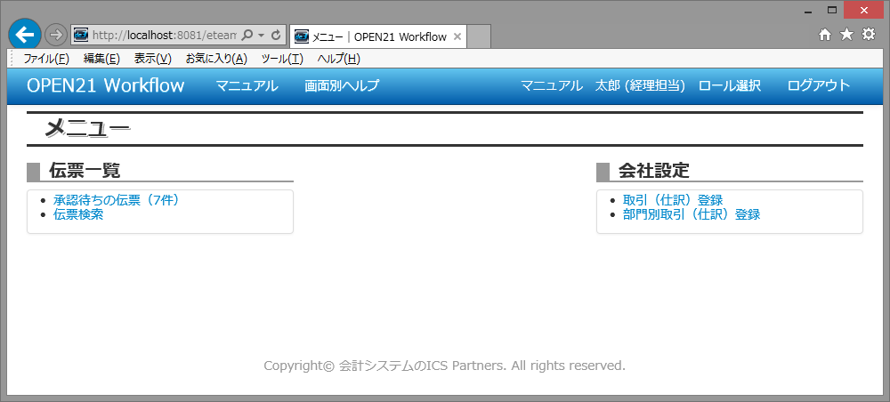

①メニュー画面で「取引（仕訳）登録」リンクをクリックしてください。

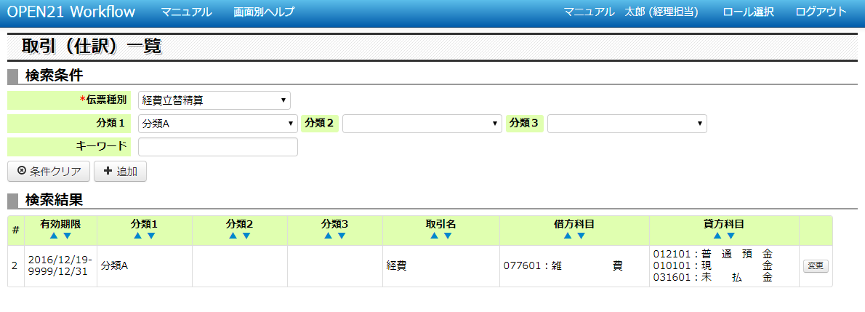

②「伝票種別」を選択してください。該当伝票に関する取引の一覧が表示されます。

条件によって絞り込む場合、キーワードや分類を入力または選択してください。

③仕訳パターンを追加する場合、「追加」ボタンを押してください。

→(2)取引ルールの追加

④仕訳パターンを変更する場合、「変更」ボタンを押してください。

→(3)取引ルールの変更

(2)取引ルールの追加

→(1)取引（仕訳）ルールの一覧表示から

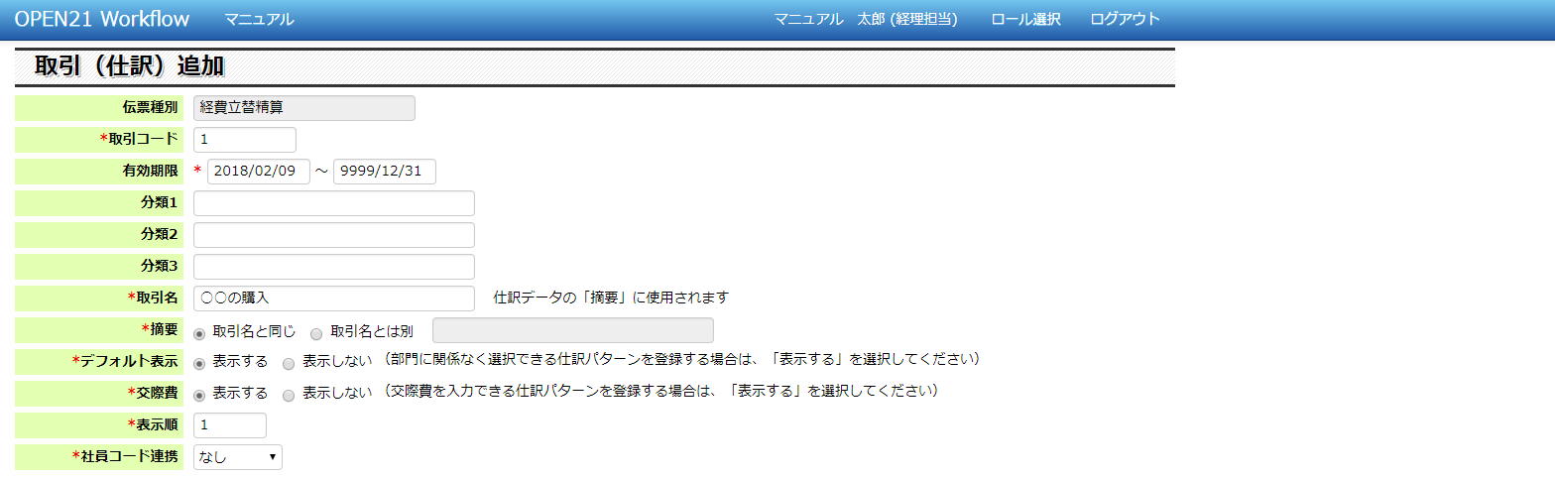

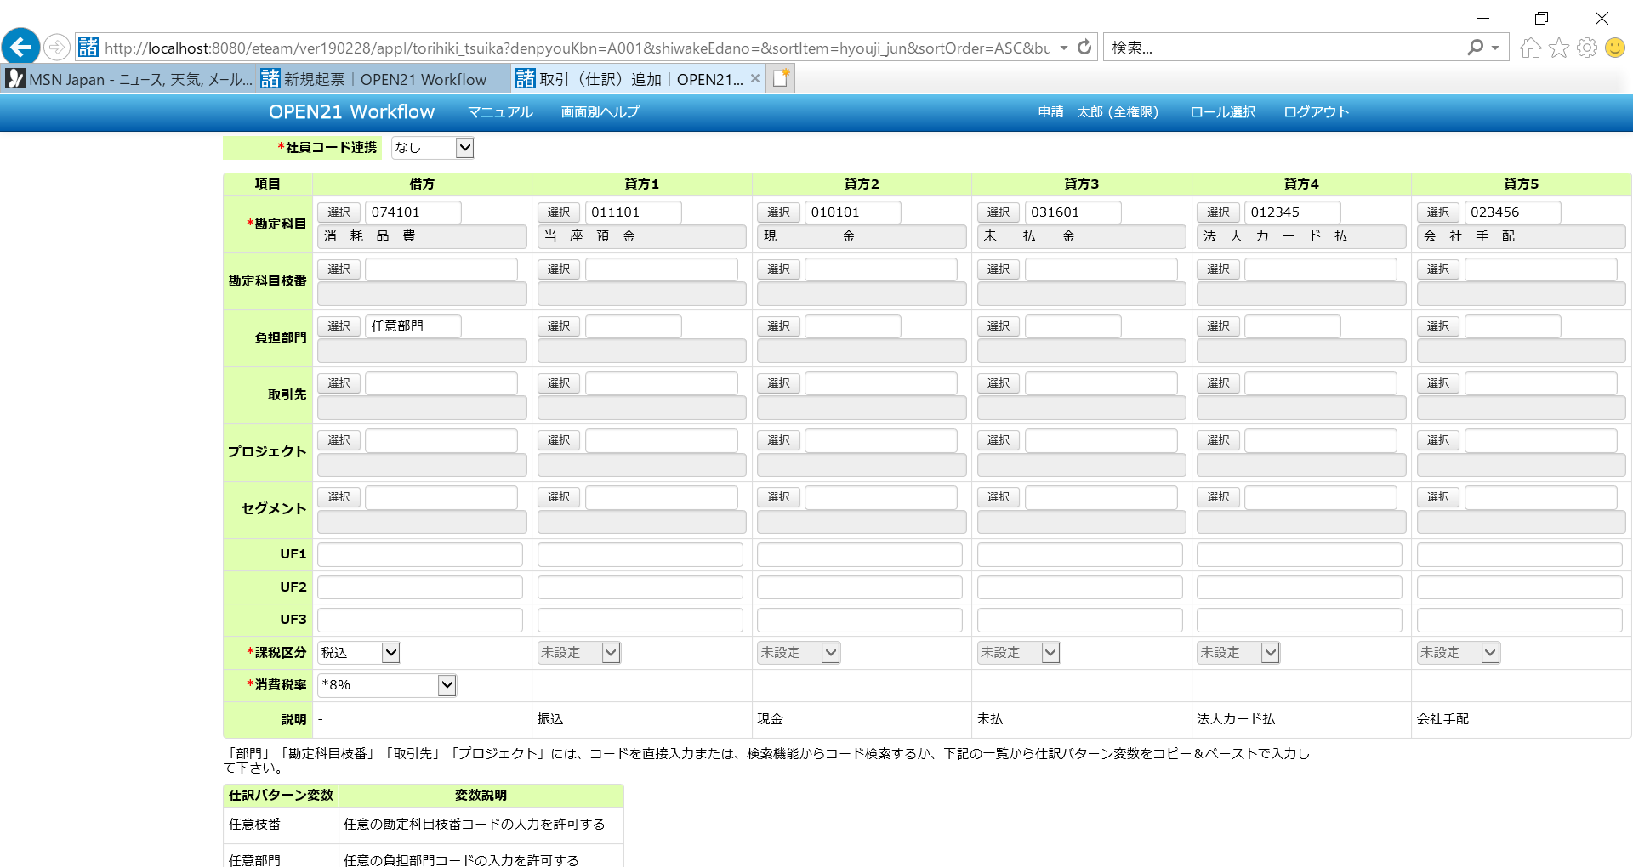

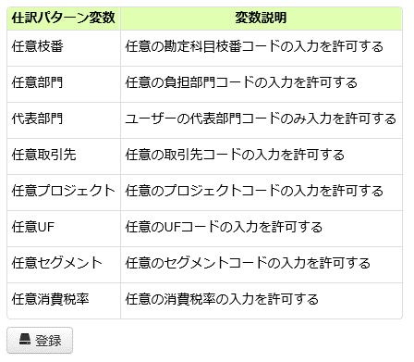

①各項目を入力してください。「補足(2)取引の入力方法」参照。

②「登録」ボタンを押してください。

(3)取引ルールの変更

→(1)取引（仕訳）ルールの一覧表示から

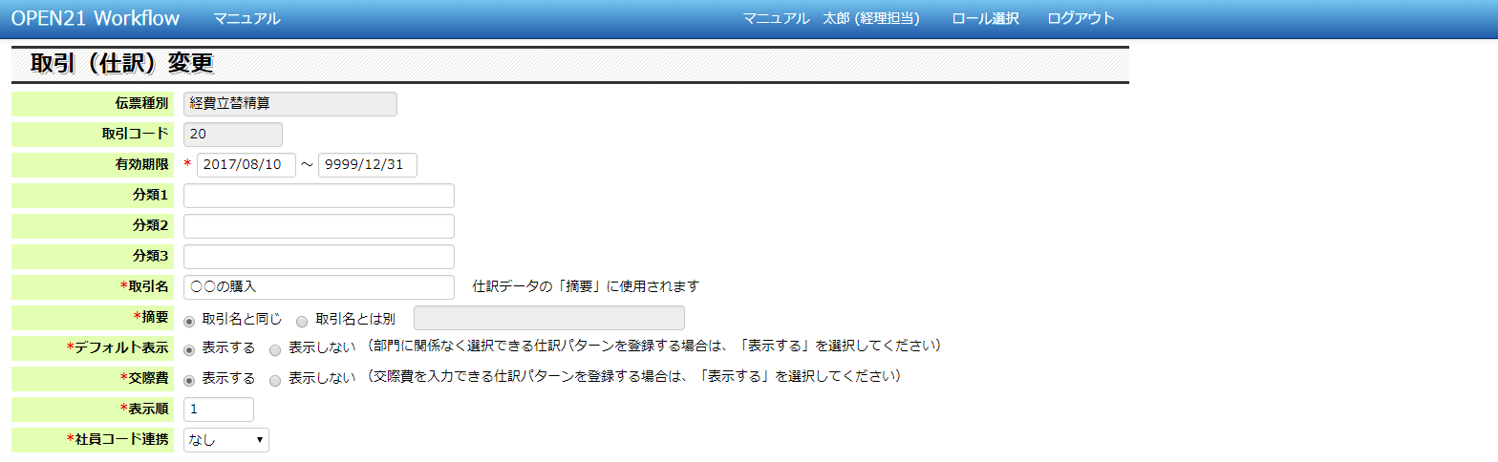



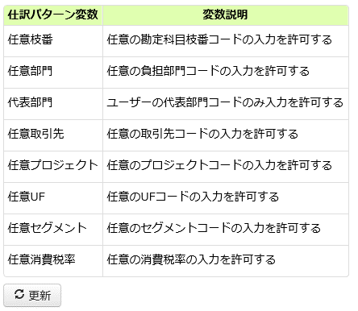

①変更対象の項目を入力し直してください。「補足(2)取引の入力方法」参照。

②「更新」ボタンを押すと、入力し直した内容が反映されます。

(4)所属部門別の取引ルール管理



①メニュー画面で「部門別取引（仕訳）登録」リンクをクリックしてください。

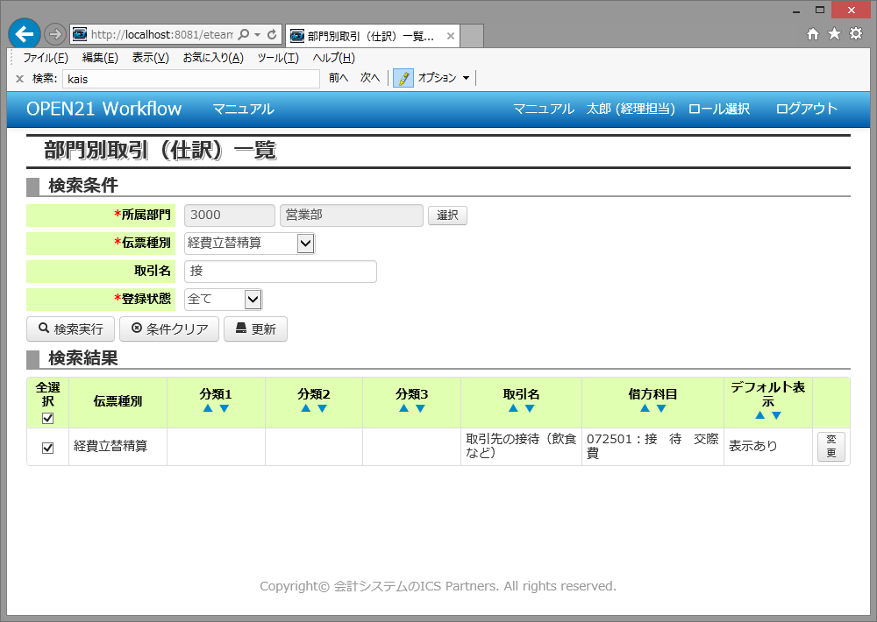

②特別に取引選択を可能とする対象の所属部門を選択してください。

③検索条件を指定して、「検索実行」ボタンを押してください。

④検索結果が表示されます。

⑤取引選択可能とするチェックを付けて、更新ボタンを押してください。

選択した所属部門のユーザーがチェックを付けた取引を選択可能となります。

尚、デフォルト表示「する」設定の取引について、ここでチェックを付けても特に意味はありません。

(5)取引ルールの一括登録

「(2)取引ルールの追加」「(3)取引ルールの変更」で行う登録をCSVファイルで一括して行うことができます。

**※科目や取引先コード、負担部門等、取引に紐付くマスターを事前に取込してから実行してください。**

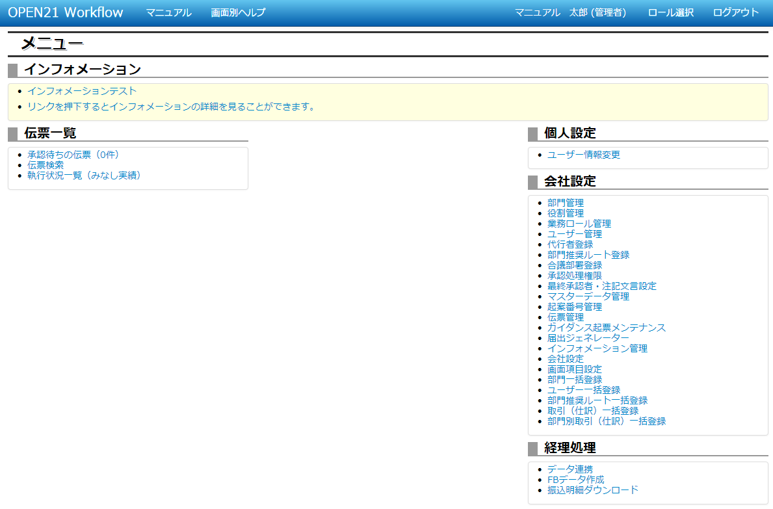

①メニュー画面で「取引(仕訳)一括登録」リンクをクリックしてください。

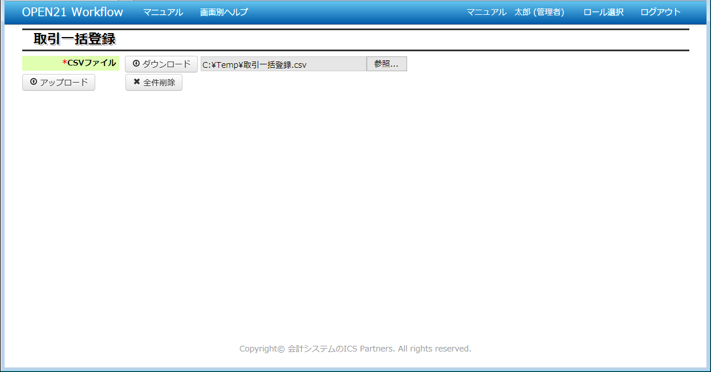

②CSVデータを選択してください。CSVファイルの形式は「補足(3.1)取引一括登録用CSVについて」参照。

③「アップロード」ボタンを押してください。

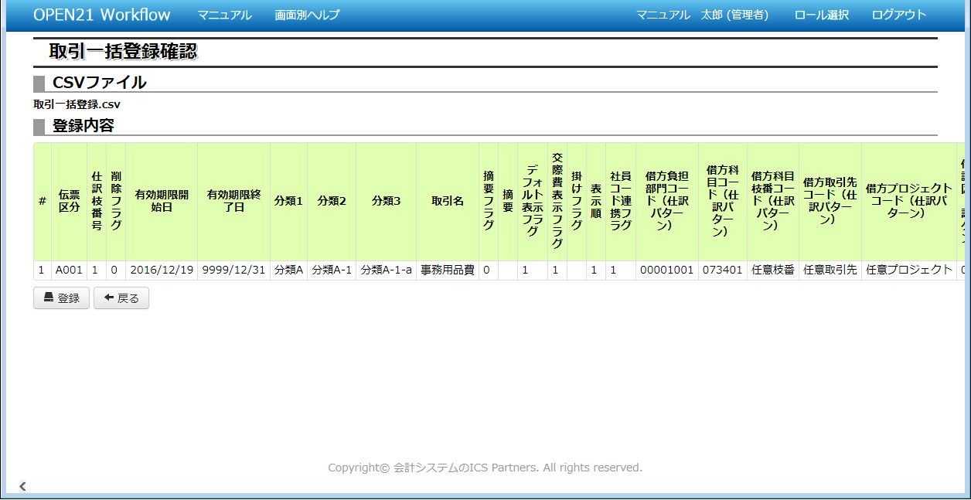

④CSVファイルの内容が表示されます。内容に間違いないか確認してください。

⑤「登録」ボタンを押してください。内容に間違いがあった場合、「戻る」ボタンで前画面に戻ります。

**※既に同一伝票区分・仕訳枝番号のデータが登録されていた場合、データは上書き更新されます。**



⑥「ダウンロード」ボタンを押すと、現在の取引パターンデータをCSV形式でダウンロードします。

⑦「全件削除」ボタンを押すと、登録されている全ての取引パターンデータを削除します。

**※データ削除後に元の状態に戻すことはできないため、ご注意ください。**

(6)所属部門別の取引ルール一括登録

「(4)所属部門別の取引ルール管理」で行う登録をCSVファイルで一括して行うことができます。





①メニュー画面で「部門別取引(仕訳)一括登録」リンクをクリックしてください。

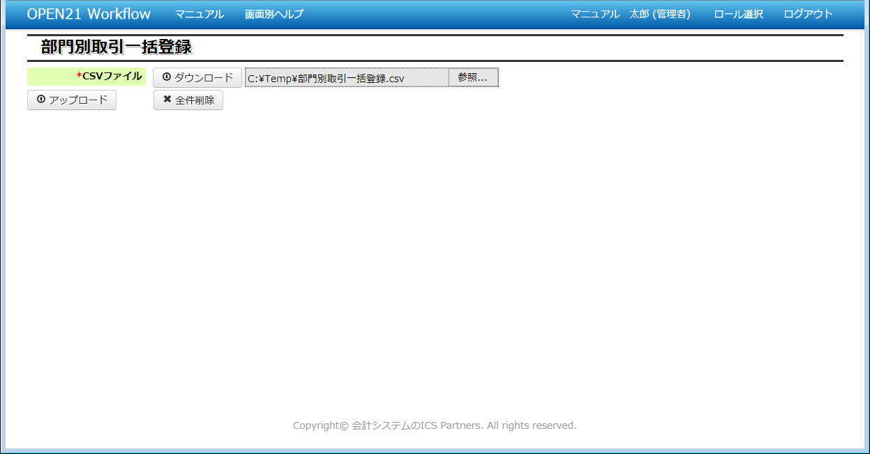

②CSVデータを選択してください。CSVファイルの形式は「補足(4)部門別取引一括登録用CSVについて」参照。

③「アップロード」ボタンを押してください。

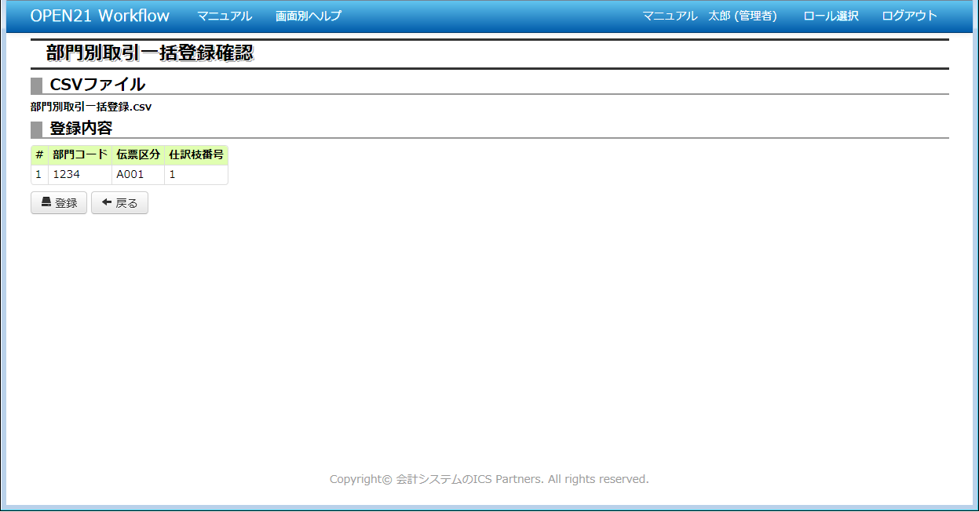

④CSVファイルの内容が表示されます。内容に間違いないか確認してください。

⑤「登録」ボタンを押してください。内容に間違いがあった場合、「戻る」ボタンで前画面に戻ります。

**※既に取引選択可能チェックをオンにした項目ついては、本画面からチェックオフにする設定を行うことはできません。**

**既存の取引選択可能チェックをリセットしてから登録したい場合、「全件削除」を実行してから部門別取引データを登録してください。**



⑥「ダウンロード」ボタンを押すと、現在の部門別取引データをCSV形式でダウンロードします。

⑦「全件削除」ボタンを押すと、登録されている全ての部門別取引データを削除します。

**※データ削除後に元の状態に戻すことはできないため、ご注意ください。**

補足(1)取引とは

各種会計伝票の入力時、一般ユーザーは勘定科目を直接入力するのではなく、より具体的な経費の使用目的を選択します。

経費の使用目的を「取引」という形で登録しておき、取引に勘定科目を関連付けておくことで、

一般ユーザーは勘定科目を直接意識することなく、取引を選択することで勘定科目が自動入力されます。



取引

選択

仕訳

作成

取引の登録内容

文房具購入

10,000円

借)事務用品費　貸)現金

金額 10,000円

負担部門 ○○部



経理担当者

補足(2)取引の入力方法

取引の各入力項目について、解説します。

伝票によって、入力項目は異なります。

マトリックスに伝票別項目別に設定可能な内容を示します。

〇・・・入力可能

×・・・入力不可

◎・・・入力可能かつ任意コード入力許可可能

●・・・入力可能かつ任意コード入力許可可能かつ代表コード入力許可可能

※任意コード・代表コードについては「補足(3.2)任意項目指定について」を参照ください。

|  |  |  |  |  |  |  |  |  |  |  |  |  |
| --- | --- | --- | --- | --- | --- | --- | --- | --- | --- | --- | --- | --- |
| 項目 | | 説明 | 経費仮払申請 | 経費立替精算 | 出張仮払申請 | 出張旅費精算 | 海外仮払申請 | 海外旅費精算 | 交通費精算 | 通勤定期 | 請求書払い | 自動引落 |
| 取引コード | | ・その他タブ-取引コードの設定可否  上記の会社設定情報を変更することで、新規追加時にのみ任意のコードを入力可能になります。 | ○ | ○ | ○ | ○ | ○ | ○ | ○ | ○ | ○ | ○ |
| 有効期限 | | 有効期限を入力してください。 伝票画面で選択可能なのは伝票入力時点で有効期限内の取引のみです。 | ○ | ○ | ○ | ○ | ○ | ○ | ○ | ○ | ○ | ○ |
| 分類１～３ | | 一般ユーザーが伝票画面で取引選択を行う際の検索用です。不要であれば未入力でよいです。 | ○ | ○ | ○ | ○ | ○ | ○ | ○ | ○ | ○ | ○ |
| 取引名 | | 一般ユーザーが伝票画面上で選択する文言です。 | ○ | ○ | ○ | ○ | ○ | ○ | ○ | ○ | ○ | ○ |
| 摘要 | | デフォルトの摘要文言を設定します。 取引名と同じにする場合「取引名と同じ」を選択してください。 取引名以外を摘要に入力する場合「取引名とは別」を選択してください。 デフォルトの摘要文言をブランクとすることも可能です。 | ○ | ○ | ○ | ○ | ○ | ○ | ○ | ○ | ○ | ○ |
| デフォルト表示 | | 通常はデフォルトの「表示する」のままでよいです。 一部の所属部門のユーザーのみが選択可能な取引としたい場合のみ、「表示しない」を選択してください。 「表示しない」を選択した場合は、「(3)所属部門別に取引を表示させる」の対応が必要です。 | ○ | ○ | ○ | ○ | ○ | ○ | ○ | ○ | ○ | ○ |
| 掛け | | 掛けの有無を選択してください。 請求書払い申請において、該当取引選択時に掛けの有無を自動入力させます。 | × | × | × | × | × | × | × | × | ○ | × |
| 交際費 | | 伝票画面上に交際費関連の入力欄を表示させるかどうかを選択してください。 | × | ○ | × | × | × | × | × | × | ○ | × |
| 人数項目 | | 伝票画面上に交際費の人数入力欄を表示させるかどうかを選択してください。  「使用する」を選択した場合、明細で「人数」の指定が必須となります。 | × | ○ | × | × | × | × | × | × | ○ | × |
| 交際費基準額 | | 交際費チェックをする場合の一人当たり基準額を指定します。  「交際費」を「表示する」、「人数項目」を「使用する」に指定した場合のみ表示されます。 | × | ○ | × | × | × | × | × | × | ○ | × |
| 交際費チェック方法 | | 交際費チェックを実施するか、またチェックする際の判定条件を指定します。  「交際費」を「表示する」、「人数項目」を「使用する」に指定した場合のみ表示されます。 | × | ○ | × | × | × | × | × | × | ○ | × |
| 交際費チェック後登録許可 | | 交際費チェック判定条件を満たさなかった場合の伝票登録可否を指定します。「許可する」を指定した場合も、条件を満たさなかった場合は該当明細についての警告を表示します。  「交際費」を「表示する」、「人数項目」を「使用する」に指定した場合のみ表示されます。 | × | ○ | × | × | × | × | × | × | ○ | × |
| 表示順 | | 取引の表示順を整数で入力してください。 表示順は複数の仕訳パターンで重複してもよいです。同じ表示順に設定した仕訳パターン間の表示順は保証されません。 | ○ | ○ | ○ | ○ | ○ | ○ | ○ | ○ | ○ | ○ |
| 社員コード連携 | | 社員番号を仕訳データに連携するか否かを選択してください。 「あり」を選択した場合、会社設定(OPEN21連携タブ)の社員コード連携の値に応じた仕訳項目に伝票を申請した社員の社員番号が連携されます。 | ○ | ○ | ○ | ○ | ○ | ○ | ○ | ○ | ○ | ○ |
| 財務枝番コード連携 | | 旅費・交通費の仕訳データ作成時に各明細の日当・交通費種別に応じた枝番を設定させるかを選択してください。  「する」を選択した場合、仕訳作成時に交通費・日当マスターデータを参照し、該当項目の枝番に設定されている値が借方枝番に設定されます。 | × | × | × | ○ | × | ○ | ○ | × | × | × |
| 借方 | 勘定科目 | 該当取引の選択時に、設定される借方の勘定科目を設定してください。 | ○ | ○ | ○ | ○ | ○ | ○ | ○ | ○ | ○ | ○ |
| 勘定科目枝番 | 該当取引の選択時に、設定される借方の勘定科目枝番を設定してください。 枝番の入力が不要の場合は、ブランクとしてください。 枝番を一般ユーザーに選択させる場合は「任意枝番」を入力してください。  「財務枝番コード連携」に「する」を設定した場合、本項目は指定できません。 | ○ | ○ | ○ | ○ | ○ | ○ | ○ | ○ | ○ | ○ |
| 負担部門 | 該当取引の選択時に、設定される借方の負担部門を設定してください。 該当取引の負担部門を固定にする場合は、特定の負担部門を入力してください。 伝票上で起票者に選択させる場合は「任意部門」を入力してください。 起票者の代表部門とする場合は「代表部門」を入力してください。 負担部門不要とする場合は未入力としてください。 | ● | ● | ● | ● | ● | ● | ● | ● | ● | ● |
| 取引先 | 該当取引の選択時に、設定される借方の取引先を設定してください。 該当取引の取引先を固定にする場合は、特定の取引先を入力してください。 伝票上で起票者に選択させる場合は「任意取引先」を入力してください。 取引先不要とする場合は未入力としてください。 | ◎ | ◎ | ◎ | ◎ | ◎ | ◎ | ◎ | ◎ | ◎ | ◎ |
| プロジェクト | 該当取引の選択時に、設定される借方のプロジェクトを設定してください。 該当取引のプロジェクトを固定にする場合は、特定のプロジェクトを 入力してください。 伝票上で起票者に選択させる場合は「任意プロジェクト」を入力してください。 プロジェクト不要とする場合は未入力としてください。 | ◎ | ◎ | ◎ | ◎ | ◎ | ◎ | ◎ | ◎ | ◎ | ◎ |
| セグメント | 該当取引の選択時に、設定される借方のセグメントを設定してください。 該当取引のセグメントを固定にする場合は、特定のセグメントを 入力してください。 伝票上で起票者に選択させる場合は「任意セグメント」を入力してください。 セグメント不要とする場合は未入力としてください。 | ◎ | ◎ | ◎ | ◎ | ◎ | ◎ | ◎ | ◎ | ◎ | ◎ |
| ユニバーサル フィールド 1～10 | 該当取引の選択時に、設定される借方のUF１～１０を設定してください。 該当取引のユニバーサルフィールドを固定にする場合は、特定のユニバーサルフィールドを入力してください。 伝票上で起票者に選択させる場合は「任意UF」を入力してください。 ユニバーサルフィールド不要とする場合は未入力としてください。 | ◎ | ◎ | ◎ | ◎ | ◎ | ◎ | ◎ | ◎ | ◎ | ◎ |
| ユニバーサル フィールド（固定値） 1～10 | 該当取引の選択時に、設定される借方のUF(固定値)１～１０を設定してください。 ユニバーサルフィールド不要とする場合は未入力としてください。 UF(固定値)は一般ユーザーの申請画面には表示されません。 | ○ | ○ | ○ | ○ | ○ | ○ | ○ | ○ | ○ | ○ |
| 課税区分 | 該当取引の選択時に、設定される借方課税区分を設定してください。 | ○ | ○ | ○ | ○ | ○ | ○ | ○ | ○ | ○ | ○ |
| 消費税率 | 該当取引の選択時に、設定される借方消費税率を設定してください。 伝票上で起票者に選択させる場合は「任意消費税率」を選択してください。 | × | ○ | × | × | × | × | × | × | ○ | ○ |
| 貸方１ | 勘定科目 | 該当取引の選択時に、設定される貸方の勘定科目を設定してください。 ◆請求書払い 貸方１は掛けなしの場合の貸方を指します。 掛けありの場合、以下のように仕訳が作成されます。 （計上仕訳）明細科目 / 貸２科目 （支払仕訳）貸２科目 / 貸１科目  ◆経費仮払申請、出張仮払申請 、海外出張仮払申請 、経費立替精算、出張旅費精算（仮払精算）、海外出張旅費精算（仮払精算）、交通費精算 貸方１は支払方法「振込」、貸方２は支払方法「現金」の場合の設定となります。 経費立替精算、出張旅費精算（仮払精算）、交通費精算の場合、貸方３は会社設定画面の仕訳作成方法で発生主義を選択した場合に使用する「未払」の設定です。  ◆自動引落 貸方２は会社設定画面の仕訳作成方法で発生主義を選択した場合に使用する「未払」の設定です。 | ○ | ○ | ○ | ○ | ○ | ○ | ○ | ○ | ○ | ○ |
| 勘定科目枝番 | 該当取引の選択時に、設定される貸方の勘定科目枝番を設定してください。 | ○ | ○ | ○ | ○ | ○ | ○ | ○ | ○ | ○ | ○ |
| 負担部門 | 該当取引の選択時に、設定される貸方の負担部門を設定してください。 該当取引の負担部門を固定にする場合は、特定の負担部門を入力してください。 伝票上で起票者に選択させる場合は「任意部門」を入力してください。 負担部門を起票ユーザーの代表部門とする場合は「代表部門」を入力してください。 入力不可能とする場合は未入力としてください。 負担部門不要とする場合は未入力としてください。 | ● | ● | ● | ● | ● | ● | ● | ● | ● | ● |
| 取引先 | 該当取引の選択時に、設定される貸方の取引先を設定してください。 該当取引の取引先を固定にする場合は、特定の取引先を入力してください。 伝票上で起票者に選択させる場合は「任意取引先」を入力してください。 取引先不要とする場合は未入力としてください。 | ◎ | ◎ | ◎ | ◎ | ◎ | ◎ | ◎ | ◎ | ◎ | ◎ |
| プロジェクト | 該当取引の選択時に、設定される貸方のプロジェクトを設定してください。 該当取引のプロジェクトを固定にする場合は、特定のプロジェクトを 入力してください。 伝票上で起票者に選択させる場合は「任意プロジェクト」を入力してください。 プロジェクト不要とする場合は未入力としてください。 | ◎ | ◎ | ◎ | ◎ | ◎ | ◎ | ◎ | ◎ | ◎ | ◎ |
| セグメント | 該当取引の選択時に、設定される貸方のセグメントを設定してください。 該当取引のセグメントを固定にする場合は、特定のセグメントを 入力してください。 伝票上で起票者に選択させる場合は「任意セグメント」を入力してください。 セグメント不要とする場合は未入力としてください。 | ◎ | ◎ | ◎ | ◎ | ◎ | ◎ | ◎ | ◎ | ◎ | ◎ |
| ユニバーサル フィールド 1～10 | 該当取引の選択時に、設定される貸方のUF１～１０を設定してください。 該当取引のユニバーサルフィールドを固定にする場合は、特定のユニバーサルフィールドを入力してください。 伝票上で起票者に選択させる場合は「任意UF」を入力してください。 ユニバーサルフィールド不要とする場合は未入力としてください。 | ◎ | ◎ | ◎ | ◎ | ◎ | ◎ | ◎ | ◎ | ◎ | ◎ |
| ユニバーサル フィールド（固定値） 1～10 | 該当取引の選択時に、設定される借方のUF(固定値)１～１０を設定してください。 ユニバーサルフィールド不要とする場合は未入力としてください。 UF(固定値)は一般ユーザーの申請画面には表示されません。 | ○ | ○ | ○ | ○ | ○ | ○ | ○ | ○ | ○ | ○ |
| 課税区分 | 「未設定」固定です。 | ○ | ○ | ○ | ○ | ○ | ○ | ○ | ○ | ○ | ○ |
| 貸 方 ２ | 勘定科目 | 貸方１と同様。 | ○ | ○ | ○ | ○ | ○ | ○ | ○ | × | ○ | ○ |
| 勘定科目枝番 | 貸方１と同様。 | ○ | ○ | ○ | ○ | ○ | ○ | ○ | × | ○ | ○ |
| 負担部門 | 貸方１と同様。 | ● | ● | ● | ● | ● | ● | ● | × | ● | ● |
| 取引先 | 貸方１と同様。 | ◎ | ◎ | ◎ | ◎ | ◎ | ◎ | ◎ | × | ◎ | ◎ |
| プロジェクト | 貸方１と同様。 | ◎ | ◎ | ◎ | ◎ | ◎ | ◎ | ◎ | × | ◎ | ◎ |
| セグメント | 貸方１と同様。 | ◎ | ◎ | ◎ | ◎ | ◎ | ◎ | ◎ | × | ◎ | ◎ |
| UF１~１0 | 貸方１と同様。 | ◎ | ◎ | ◎ | ◎ | ◎ | ◎ | ◎ | × | ◎ | ◎ |
| UF固定１~１0 | 貸方１と同様。 | ○ | ○ | ○ | ○ | ○ | ○ | ○ | × | ○ | ○ |
| 課税区分 | 貸方１と同様。 | ○ | ○ | ○ | ○ | ○ | ○ | ○ | × | ○ | ○ |
| 貸 方 ３ | 勘定科目 | 貸方１と同様。 | × | ○ | × | ○ | × | ○ | ○ | × | × | × |
| 勘定科目枝番 | 貸方１と同様。 | × | ○ | × | ○ | × | ○ | ○ | × | × | × |
| 負担部門 | 貸方１と同様。 | × | ● | × | ● | × | ● | ● | × | × | × |
| 取引先 | 貸方１と同様。 | × | ◎ | × | ◎ | × | ◎ | ◎ | × | × | × |
| プロジェクト | 貸方１と同様。 | × | ◎ | × | ◎ | × | ◎ | ◎ | × | × | × |
| セグメント | 貸方１と同様。 | × | ◎ | × | ◎ | × | ◎ | ◎ | × | × | × |
| UF１~１0 | 貸方１と同様。 | × | ◎ | × | ◎ | × | ◎ | ◎ | × | × | × |
| UF固定１~１0 | 貸方１と同様。 | × | ○ | × | ○ | × | ○ | ○ | × | × | × |
| 課税区分 | 貸方１と同様。 | × | ○ | × | ○ | × | ○ | ○ | × | × | × |
| 貸 方 ４ | 勘定科目 | 貸方１と同様。 | × | ○ | × | ○ | × | ○ | ○ | × | × | × |
| 勘定科目枝番 | 貸方１と同様。 | × | ○ | × | ○ | × | ○ | ○ | × | × | × |
| 負担部門 | 貸方１と同様。 | × | ● | × | ● | × | ● | ● | × | × | × |
| 取引先 | 貸方１と同様。 | × | ◎ | × | ◎ | × | ◎ | ◎ | × | × | × |
| プロジェクト | 貸方１と同様。 | × | ◎ | × | ◎ | × | ◎ | ◎ | × | × | × |
| セグメント | 貸方１と同様。 | × | ◎ | × | ◎ | × | ◎ | ◎ | × | × | × |
| UF１~１0 | 貸方１と同様。 | × | ◎ | × | ◎ | × | ◎ | ◎ | × | × | × |
| UF固定１~１0 | 貸方１と同様。 | × | ○ | × | ○ | × | ○ | ○ | × | × | × |
| 課税区分 | 貸方１と同様。 | × | ○ | × | ○ | × | ○ | ○ | × | × | × |
| 貸 方 ５ | 勘定科目 | 貸方１と同様。 | × | ○ | × | ○ | × | ○ | × | × | × | × |
| 勘定科目枝番 | 貸方１と同様。 | × | ○ | × | ○ | × | ○ | × | × | × | × |
| 負担部門 | 貸方１と同様。 | × | ● | × | ● | × | ● | ● | × | × | × |
| 取引先 | 貸方１と同様。 | × | ◎ | × | ◎ | × | ◎ | ◎ | × | × | × |
| プロジェクト | 貸方１と同様。 | × | ◎ | × | ◎ | × | ◎ | ◎ | × | × | × |
| セグメント | 貸方１と同様。 | × | ◎ | × | ◎ | × | ◎ | ◎ | × | × | × |
| UF１~１0 | 貸方１と同様。 | × | ◎ | × | ◎ | × | ◎ | ◎ | × | × | × |
| UF固定１~１0 | 貸方１と同様。 | × | ○ | × | ○ | × | ○ | ○ | × | × | × |
| 課税区分 | 貸方１と同様。 | × | ○ | × | ○ | × | ○ | × | × | × | × |

補足(3.1)取引一括登録用CSVについて

「(5)取引ルールの一括登録」で使用するCSVの形式について解説します。

|  |  |  |  |  |
| --- | --- | --- | --- | --- |
| 列番 | 項目名 | 形式 | 必須 | 設定内容 |
| 1 | 伝票区分 | 半角英数字4文字以内 | ○ | 伝票区分を指定します。 海外向け経費立替精算の取引パターンを作成したい場合、「A901」を指定してください。 |
| 2 | 仕訳枝番号 | 半角数字8文字以内 | ○ | 仕訳枝番号を指定します。 |
| 3 | 削除フラグ | 「0」または「1」 | ○ | 内部処理用のコードです。 通常通り登録する場合「0」を指定します。 |
| 4 | 有効期限開始日 | yyyy/mm/dd | ○ | 有効期限開始日を指定します。 |
| 5 | 有効期限終了日 | yyyy/mm/dd | ○ | 有効期限終了日を指定します。 本日か未来日以降の日付を指定してください。 |
| 6 | 分類1 | 20文字以内 | × | 分類1を指定します。 |
| 7 | 分類2 | 20文字以内 | × | 分類2を指定します。 |
| 8 | 分類3 | 20文字以内 | × | 分類3を指定します。 |
| 9 | 取引名 | 20文字以内 | ○ | 取引名を指定します。 |
| 10 | 摘要フラグ | 「0」または「1」 | × | 「0」(取引名と同じ)か「1」(取引名とは別)を指定します。 |
| 11 | 摘要 | 20文字以内 | × | 摘要フラグ「1」を指定した場合は摘要文言を記入します。 摘要フラグ「0」の場合はブランクです。 |
| 12 | デフォルト表示フラグ | 「0」または「1」 | ○ | 部門に関係なく選択できる仕訳パターンを登録する場合は、 「1」を指定します。 |
| 13 | 交際費表示フラグ | 「0」または「1」 | × | 経費立替精算・請求書払い申請の場合、以下のように指定してください。  交際費関連項目を入力するなら「1」、入力しないなら「0」。  経費立替精算・請求書払い申請以外の場合はブランクです。 |
| 14 | 人数項目表示フラグ | 「0」または「1」 | × | 経費立替精算・請求書払い申請の場合、以下のように指定してください。  ・交際費表示フラグが「1」の時、交際費使用人数を入力するなら「1」、入力しないなら「0」  ・交際費表示フラグが「0」の時、「0」固定  経費立替精算・請求書払い申請以外の場合はブランクです。 |
| 15 | 交際費基準額 | 半角数字6文字以内 | × | 交際費チェックをする場合の一人当たり基準額を指定します。  経費立替精算・請求書払い申請の場合、以下のように指定してください。  ・人数項目表示フラグが「1」の時、基準額を入力  ・人数項目表示フラグが「0」の時、「0」固定  経費立替精算・請求書払い申請以外の場合、ブランク固定としてください。 |
| 16 | 交際費チェック方法 | 「0」または「1」または「2」 | × | 交際費チェックを実施するか、またチェックする際の判定条件を指定します。  経費立替精算・請求書払い申請の場合、以下のように指定してください。  ・人数項目表示フラグが「1」の時、チェックしない場合は「0」、基準額超過をエラーとする場合は「1」、基準額以下の場合をエラーとする場合は「2」  ・人数項目表示フラグが「0」の時、「0」固定  経費立替精算・請求書払い申請以外の場合、ブランク固定としてください。 |
| 17 | 交際費チェック後登録許可 | 「0」または「1」 | × | 交際費チェック判定条件を満たさなかった場合の伝票登録可否を指定します。  経費立替精算・請求書払い申請の場合、以下のように指定してください。  ・交際費チェック方法が「1」または「2」の時、登録を許可しない場合は「0」、許可する場合は「1」  ・交際費チェック方法が「0」の時、「1」固定  経費立替精算・請求書払い申請以外の場合、ブランク固定としてください。 |
| 18 | 掛けフラグ | 「0」または「1」 | × | 請求書払い申請の場合「0」か「1」を指定します。 (「0」の場合、明細単位に計上仕訳=支払仕訳を作成。 「1」の場合、明細単位に計上仕訳と支払仕訳を作成。) 請求書払い申請以外の場合はブランクです。 |
| 19 | 表示順 | 半角数字4文字以内 | ○ | 表示順を指定します。 |
| 20 | 社員コード連携フラグ | 「0」または「1」 | × | 仕訳連携で社員コードを反映する場合は、「1」を指定、 反映しない場合は「0」を指定します。 (反映先は[会社設定]-[OPEN21連携]-[社員コード連携]で指定した先) |
| 21 | 財務枝番コード連携フラグ | 「0」または「1」 | × | 旅費・交通費仕訳連携で、各明細の日当・交通費種別に応じた枝番を設定させる場合は「1」を指定、設定しない場合は「0」を指定します。 |
| 22 | 借方負担部門コード | 文字列 | × | 負担部門、科目等のコードを入力します。  各伝票毎の貸方項目対応は下記を参照。該当番号に貸方のない項目は  全てブランクです。  一部項目は代表部門・任意項目の指定が可能です。  詳細は「補足(3.2)任意項目指定について」の項を参照ください。    ※「未払」の貸方は該当伝票の仕訳作成方法に  　　発生主義を指定する場合に入力  【経費立替精算】  貸方1：振込 貸方2：現金 貸方3：未払  貸方4：法人カード、貸方5：会社手配    【経費仮払申請】  貸方1：振込 貸方2：現金    【請求書払い申請】  貸方1：掛けなし 貸方2：掛けあり(掛けフラグ「1」の時のみ入力)    【出張旅費精算(仮払精算)】  貸方1：振込 貸方2：現金 貸方3：未払  貸方4：法人カード、貸方5：会社手配    【出張旅費仮払申請】  貸方1：振込 貸方2：現金    【通勤定期申請】  貸方1のみ        【自動引落伝票】  貸方1：預金 貸方2：未払    【交通費精算】  貸方1：振込 貸方2：現金 貸方3：未払  貸方4：法人カード、貸方5：会社手配    【海外出張旅費精算(仮払精算)】  貸方1：振込 貸方2：現金 貸方3：未払  貸方4：法人カード、貸方5：会社手配    【海外出張旅費仮払申請】  貸方1：振込 貸方2：現金    【経費立替精算（海外）】  貸方1：振込 貸方2：現金 貸方3：未払  貸方4：法人カード、貸方5：会社手配 |
| 23 | 借方科目コード | 文字列 | ○ |
| 24 | 借方科目枝番コード | 文字列 | × |
| 25 | 借方取引先コード | 文字列 | × |
| 26 | 借方プロジェクトコード | 文字列 | × |
| 27 | 借方セグメントコード | 文字列 | × |
| 28 | 借方UFコード1 | 文字列 | × |
| 29 | 借方UFコード2 | 文字列 | × |
| 30 | 借方UFコード3 | 文字列 | × |
| 31 | 借方UFコード4 | 文字列 | × |
| 32 | 借方UFコード5 | 文字列 | × |
| 33 | 借方UFコード6 | 文字列 | × |
| 34 | 借方UFコード7 | 文字列 | × |
| 35 | 借方UFコード8 | 文字列 | × |
| 36 | 借方UFコード9 | 文字列 | × |
| 37 | 借方UFコード10 | 文字列 | × |
| 38 | 借方UFコード(固定)1 | 文字列 | × |
| 39 | 借方UFコード(固定)2 | 文字列 | × |
| 40 | 借方UFコード(固定)3 | 文字列 | × |
| 41 | 借方UFコード(固定)4 | 文字列 | × |
| 42 | 借方UFコード(固定)5 | 文字列 | × |
| 43 | 借方UFコード(固定)6 | 文字列 | × |
| 44 | 借方UFコード(固定)7 | 文字列 | × |
| 45 | 借方UFコード(固定)8 | 文字列 | × |
| 46 | 借方UFコード(固定)9 | 文字列 | × |
| 47 | 借方UFコード(固定)10 | 文字列 | × |
| 48 | 借方課税区分 | 文字列 | × |
| 49 | 借方消費税率 | 文字列 | × |
| 50 | 借方軽減税率区分 | 文字列 | × |
| 51 | 貸方負担部門コード１ | 文字列 | × |
| 52 | 貸方科目コード１ | 文字列 | ○ |
| 53 | 貸方科目枝番コード１ | 文字列 | × |
| 54 | 貸方取引先コード１ | 文字列 | × |
| 55 | 貸方プロジェクトコード１ | 文字列 | × |
| 56 | 貸方セグメントコード１ | 文字列 | × |
| 57 | 貸方１UFコード1 | 文字列 | × |
| 58 | 貸方１UFコード2 | 文字列 | × |
| 59 | 貸方１UFコード3 | 文字列 | × |
| 60 | 貸方１UFコード4 | 文字列 | × |
| 61 | 貸方１UFコード5 | 文字列 | × |
| 62 | 貸方１UFコード6 | 文字列 | × |
| 63 | 貸方１UFコード7 | 文字列 | × |
| 64 | 貸方１UFコード8 | 文字列 | × |
| 65 | 貸方１UFコード9 | 文字列 | × |
| 66 | 貸方１UFコード10 | 文字列 | × |
| 67 | 貸方１UFコード(固定)1 | 文字列 | × |
| 68 | 貸方１UFコード(固定)2 | 文字列 | × |
| 69 | 貸方１UFコード(固定)3 | 文字列 | × |
| 70 | 貸方１UFコード(固定)4 | 文字列 | × |
| 71 | 貸方１UFコード(固定)5 | 文字列 | × |
| 72 | 貸方１UFコード(固定)6 | 文字列 | × |
| 73 | 貸方１UFコード(固定)7 | 文字列 | × |
| 74 | 貸方１UFコード(固定)8 | 文字列 | × |
| 75 | 貸方１UFコード(固定)9 | 文字列 | × |
| 76 | 貸方１UFコード(固定)10 | 文字列 | × |
| 77 | 貸方課税区分１ | 文字列 | × |
| 78 | 貸方負担部門コード２ | 文字列 | × |
| 79 | 貸方取引先コード２ | 文字列 | × |
| 80 | 貸方科目コード２ | 文字列 | × |
| 81 | 貸方科目枝番コード２ | 文字列 | × |
| 82 | 貸方プロジェクトコード２ | 文字列 | × |
| 83 | 貸方セグメントコード２ | 文字列 | × |
| 84 | 貸方２UFコード1 | 文字列 | × |
| 85 | 貸方２UFコード2 | 文字列 | × |
| 86 | 貸方２UFコード3 | 文字列 | × |
| 87 | 貸方２UFコード4 | 文字列 | × |
| 88 | 貸方２UFコード5 | 文字列 | × |
| 89 | 貸方２UFコード6 | 文字列 | × |
| 90 | 貸方２UFコード7 | 文字列 | × |
| 91 | 貸方２UFコード8 | 文字列 | × |
| 92 | 貸方２UFコード9 | 文字列 | × |
| 93 | 貸方２UFコード10 | 文字列 | × |
| 94 | 貸方２UFコード(固定)1 | 文字列 | × |
| 95 | 貸方２UFコード(固定)2 | 文字列 | × |
| 96 | 貸方２UFコード(固定)3 | 文字列 | × |
| 97 | 貸方２UFコード(固定)4 | 文字列 | × |
| 98 | 貸方２UFコード(固定)5 | 文字列 | × |
| 99 | 貸方２UFコード(固定)6 | 文字列 | × |
| 100 | 貸方２UFコード(固定)7 | 文字列 | × |
| 101 | 貸方２UFコード(固定)8 | 文字列 | × |
| 102 | 貸方２UFコード(固定)9 | 文字列 | × |
| 103 | 貸方２UFコード(固定)10 | 文字列 | × |
| 104 | 貸方課税区分２ | 文字列 | × |
| 105 | 貸方負担部門コード３ | 文字列 | × |
| 106 | 貸方取引先コード３ | 文字列 | × |
| 107 | 貸方科目コード３ | 文字列 | × |
| 108 | 貸方科目枝番コード３ | 文字列 | × |
| 109 | 貸方プロジェクトコード３ | 文字列 | × |
| 110 | 貸方セグメントコード３ | 文字列 | × |
| 111 | 貸方３UFコード1 | 文字列 | × |
| 112 | 貸方３UFコード2 | 文字列 | × |
| 113 | 貸方３UFコード3 | 文字列 | × |
| 114 | 貸方３UFコード4 | 文字列 | × |
| 115 | 貸方３UFコード5 | 文字列 | × |
| 116 | 貸方３UFコード6 | 文字列 | × |
| 117 | 貸方３UFコード7 | 文字列 | × |
| 118 | 貸方３UFコード8 | 文字列 | × |
| 119 | 貸方３UFコード9 | 文字列 | × |
| 120 | 貸方３UFコード10 | 文字列 | × |
| 121 | 貸方３UFコード(固定)1 | 文字列 | × |
| 122 | 貸方３UFコード(固定)2 | 文字列 | × |
| 123 | 貸方３UFコード(固定)3 | 文字列 | × |
| 124 | 貸方３UFコード(固定)4 | 文字列 | × |
| 125 | 貸方３UFコード(固定)5 | 文字列 | × |
| 126 | 貸方３UFコード(固定)6 | 文字列 | × |
| 127 | 貸方３UFコード(固定)7 | 文字列 | × |
| 128 | 貸方３UFコード(固定)8 | 文字列 | × |
| 129 | 貸方３UFコード(固定)9 | 文字列 | × |
| 130 | 貸方３UFコード(固定)10 | 文字列 | × |
| 131 | 貸方課税区分３ | 文字列 | × |
| 132 | 貸方負担部門コード４ | 文字列 | × |
| 133 | 貸方取引先コード４ | 文字列 | × |
| 134 | 貸方科目コード４ | 文字列 | × |
| 135 | 貸方科目枝番コード４ | 文字列 | × |
| 136 | 貸方プロジェクトコード４ | 文字列 | × |
| 137 | 貸方セグメントコード４ | 文字列 | × |
| 138 | 貸方４UFコード1 | 文字列 | × |
| 139 | 貸方４UFコード2 | 文字列 | × |
| 140 | 貸方４UFコード3 | 文字列 | × |
| 141 | 貸方４UFコード4 | 文字列 | × |
| 142 | 貸方４UFコード5 | 文字列 | × |
| 143 | 貸方４UFコード6 | 文字列 | × |
| 144 | 貸方４UFコード7 | 文字列 | × |
| 145 | 貸方４UFコード8 | 文字列 | × |
| 146 | 貸方４UFコード9 | 文字列 | × |
| 147 | 貸方４UFコード10 | 文字列 | × |
| 148 | 貸方４UFコード(固定)1 | 文字列 | × |
| 149 | 貸方４UFコード(固定)2 | 文字列 | × |
| 150 | 貸方４UFコード(固定)3 | 文字列 | × |
| 151 | 貸方４UFコード(固定)4 | 文字列 | × |
| 152 | 貸方４UFコード(固定)5 | 文字列 | × |
| 153 | 貸方４UFコード(固定)6 | 文字列 | × |
| 154 | 貸方４UFコード(固定)7 | 文字列 | × |
| 155 | 貸方４UFコード(固定)8 | 文字列 | × |
| 156 | 貸方４UFコード(固定)9 | 文字列 | × |
| 157 | 貸方４UFコード(固定)10 | 文字列 | × |
| 158 | 貸方課税区分４ | 文字列 | × |
| 159 | 貸方負担部門コード５ | 文字列 | × |
| 160 | 貸方取引先コード５ | 文字列 | × |
| 161 | 貸方科目コード５ | 文字列 | × |
| 162 | 貸方科目枝番コード５ | 文字列 | × |
| 163 | 貸方プロジェクトコード４ | 文字列 | × |
| 164 | 貸方セグメントコード４ | 文字列 | × |
| 165 | 貸方５UFコード1 | 文字列 | × |
| 166 | 貸方５UFコード2 | 文字列 | × |
| 167 | 貸方５UFコード3 | 文字列 | × |
| 168 | 貸方５UFコード4 | 文字列 | × |
| 169 | 貸方５UFコード5 | 文字列 | × |
| 170 | 貸方５UFコード6 | 文字列 | × |
| 171 | 貸方５UFコード7 | 文字列 | × |
| 172 | 貸方５UFコード8 | 文字列 | × |
| 173 | 貸方５UFコード9 | 文字列 | × |
| 174 | 貸方５UFコード10 | 文字列 | × |
| 175 | 貸方５UFコード(固定)1 | 文字列 | × |
| 176 | 貸方５UFコード(固定)2 | 文字列 | × |
| 177 | 貸方５UFコード(固定)3 | 文字列 | × |
| 178 | 貸方５UFコード(固定)4 | 文字列 | × |
| 179 | 貸方５UFコード(固定)5 | 文字列 | × |
| 180 | 貸方５UFコード(固定)6 | 文字列 | × |
| 181 | 貸方５UFコード(固定)7 | 文字列 | × |
| 182 | 貸方５UFコード(固定)8 | 文字列 | × |
| 183 | 貸方５UFコード(固定)9 | 文字列 | × |
| 184 | 貸方５UFコード(固定)10 | 文字列 | × |
| 185 | 貸方課税区分５ | 文字列 | × |

**※CSVファイルの1行目はヘッダ行とみなされ、データとして登録されないためご注意ください。**

補足(3.2)任意項目指定について

|  |  |  |
| --- | --- | --- |
| 指定パターン | CSV入力内容 | 概要 |
| 代表部門 | **<DAIHYOUBUMON>** | ユーザーの代表部門コードのみ入力を許可する |
| 任意枝番 | **<EDABAN>** | 任意の勘定科目枝番コードの入力を許可する |
| 任意部門 | **<FUTAN>** | 任意の負担部門コードの入力を許可する |
| 任意取引先 | **<TORIHIKI>** | 任意の取引先コードの入力を許可する |
| 任意プロジェクト | **<PROJECT>** | 任意のプロジェクトコードの入力を許可する |
| 任意セグメント | **<SG>** | 任意のセグメントコードの入力を許可する |
| 任意UF | **<UF>** | 任意のユニバーサルフィールドの入力を許可する |
| 任意消費税率 | **<ZEIRITSU>** | 任意の消費税率の入力を許可する |

借方・貸方の項目入力内容としてユーザー任意の項目を指定させたい(または代表部門固定にしたい)場合、

上記表の「CSV入力内容」に記載されている値をCSV該当列に入力してください。

伝票入力画面にて該当項目をユーザーに任意に指定させる(または代表部門固定にさせる)ことができます。

例）

以下の内容で１経費仮払申請取引パターンを登録する場合、

伝票区分＝A002、仕訳枝番号＝10、削除フラグ＝0、有効期限開始日＝2017/04/01

有効期限終了日＝9999/12/31、分類1＝A、分類2＝A-1、分類3＝A-1-a、取引名＝仮払取引例

摘要フラグ＝0、摘要なし、デフォルト表示フラグ＝1、交際費表示フラグなし、掛けフラグなし、表示順＝10

社員コード連携フラグ＝0、財務枝番コード連携フラグ なし

借方負担部門コード＝任意部門、借方科目コード＝073401、借方科目枝番コード＝任意枝番

借方課税区分＝001、貸方負担部門コード１＝00001001、貸方科目コード１＝011101

貸方負担部門コード２＝代表部門、貸方科目コード２＝010101、その他指定なし

CSVの内容は以下のようになります。

"伝票区分","仕訳枝番号","削除フラグ","有効期限開始日","有効期限終了日",...(1行目省略)

A002,10,0,2017/04/01,9999/12/31,A,A-1,A-1-a,

仮払取引例,0,,1,,,,,,,10,0,,<FUTAN>,073401,<EDABAN>,,,,,,,,,,,,,,,,,,,,,,,,

001,,,0001001,011101,,,,,,,,,,,,,,,,,,,,,,,,,,<DAIHYOUBUMON>,,

010101,,,,,,,,,,,,,,,,,,,,,,,,,,,,,,,,,,,,,,,,,,,,,,,,,,,,,,,,,,,,,,,,,,,,,,,,,,,,,,,,,,,,,,,,,,,,,,,,,,,,,,,,,

実際は

同一行

補足(4)部門別取引一括登録用CSVについて

「(6)所属部門別の取引ルール一括登録」で使用するCSVの形式について解説します。

|  |  |  |  |  |
| --- | --- | --- | --- | --- |
| 列番 | 項目名 | 形式 | 必須 | 設定内容 |
| 1 | 部門コード | 半角英数字8文字以内 | ○ | 部門コードを指定します。 |
| 2 | 伝票区分 | 半角英数字4文字以内 | ○ | 伝票区分を指定します。 |
| 3 | 仕訳枝番号 | 半角数字8文字以内 | ○ | 仕訳枝番号を指定します。 「取引(仕訳)一覧」画面の各伝票種別ごとの一覧を参照し、該当の仕訳枝番号を登録してください。 |

例）

以下の内容で１所属部門別取引ルールを登録する場合、

部門コード＝1234、伝票区分=A001、仕訳枝番号＝1

CSVの内容は以下のようになります。

"部門コード","伝票区分","仕訳枝番号"

1234,A001,1